《浙江师范大学计算机科学与技术学院研究生综合测评实施细则（三）》主要修改内容说明
序号 | 修改前 | 修改后
1 | 第十三条德育模块  （二）加分  3.志愿服务  研究生非毕业学年每学年参加志愿服务时长不少于10小时，每不足1小时扣0.2分。超过基础时长10小时后，每小时加0.2分，4分封顶。学院可结合实际情况对部分志愿服务活动时长进行认定。博士研究生志愿服务基础时长不作要求（直博生除外，直博生前两年要求同上），鼓励参与志愿服务活动，加分标准同上。 | 第十三条德育模块  （二）加分  3.志愿服务  研究生非毕业学年每学年参加志愿服务时长不少于10小时，每不足1小时扣0.2分。超过基础时长10小时后，每小时加0.2分，4分封顶。学院可结合实际情况对部分志愿服务活动时长进行认定。博士研究生志愿服务基础时长不作要求（直博生除外，直博生前两年要求同上），鼓励参与志愿服务活动，参与志愿时长每小时加0.2分，4分封顶。
2 | 表5 科研成果计分标准  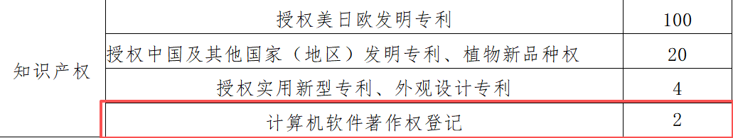 | 表5 科研成果计分标准  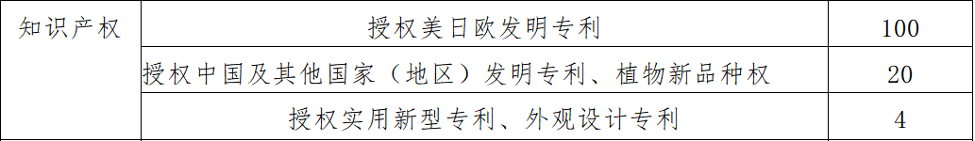  （说明：删除计算机软件著作权登记加分）
3 | 第十四条智育模块  （三）科研分  2．科研能力分  （11）授权实用新型专利、发明专利、计算机软件著作权登记加分规定：证书上的著作权人为“浙江师范大学”可以加分，著作权人为学生不加分；只加第一完成人，其他成员不予加分，如第一完成人为浙江师范大学老师，学生不加分。授权中国及其他国家（地区）发明专利不设限；授权实用新型专利每学年累计加分不超过1项，计算机软件著作权登记研究生期间只允许申报1次。 | 第十四条智育模块  （三）科研分  2．科研能力分  （11）授权实用新型专利、发明专利加分规定：证书上的著作权人为“浙江师范大学”可以加分，著作权人为学生不加分；只加第一完成人（包含导师为第一完成人，学生为第二完成人的情况），其他成员不予加分。授权中国及其他国家（地区）发明专利不设限；授权实用新型专利每学年累计加分不超过1项。
4 | 第十四条智育模块  （三）科研分  2．科研能力分  （15）所有科研成果需提交刊物原件或网络发表为准，其中网络发表需要有期刊刊发日期、页码和检索证明（刊发日期以检索证明上出版年为准），录用通知书不予加分。 | 第十四条智育模块  （三）科研分  2．科研能力分  （15）所有科研成果以正式发表或在线发表为准：其中正式发表需提供发表刊物纸质原件或由学校图书馆所开具的检索证明，成果取得时间以其正式发表时间为准；在线发表需提供发表刊物对应官网或被收录数据库（例如IEEE Xplore、ACM Digital Library等）中的成果发布截图，成果取得时间以其在线发表时间为准。所有科研成果的定级遵循成果取得当年的定级标准。
5 | 第十四条智育模块  （三）科研分  学科竞赛  （3）同一竞赛（如存在层级选拔关系的比赛）获奖取其最高加分予以奖励，不同竞赛加分可累计。 | 第十四条智育模块  （三）科研分  学科竞赛  （3）有逐层选拔关系的竞赛跨学年可累加，但加分为获奖等级对应分数的差额；不同竞赛的加分可累计。
6 | 第十五条体美劳育模块  （二）能力分  研究生在参加各类社会实践、志愿服务、非专业的文体赛事（含体育、文艺、美术、摄影等，如校（院）运动会、趣味运动会、十佳歌手比赛、迎新晚会、排球赛、篮球赛、演讲赛、新生辩论赛、研会星级评比等）中表现突出的，获荣誉称号者参照表2加分，获其他奖项者参照表7加分（具体权重参照学科竞赛说明事项执行）。  除学科竞赛范畴外的相关综合性赛事（学校、学院认可的除外）获奖的，不予加分。  按照名次奖励的赛事，国家级、省级、校级、院级则按照对应奖项加分：第1、2名参照一等奖加分，第3、4、5名参照二等奖加分，第6、7、8名参照三等奖加分，第9、10名参照优胜奖加分。  其中3人以上视为多人参与，其加分办法为：核心成员权重为0.6，一般成员为0.4，不分先后则均为0.5。 | 第十五条体美劳育模块  （二）能力分  研究生参加除学科竞赛清单（附件一）中列举的比赛，含体育、文艺、美术、摄影等，如校（院）运动会、趣味运动会、十佳歌手比赛、迎新晚会、排球赛、篮球赛、演讲赛、新生辩论赛、研会星级评比等社会实践、志愿服务及非专业的文体赛事，表现突出的，获荣誉称号者参照表2加分，获其他奖项者参照表7加分（具体权重参照学科竞赛说明事项执行）。  鼓励参加校内综合性比赛。参加学院举办的综合性比赛，如未获奖，每参加1项可加0.5分，累计不超过1分。参加各类网络、校外线下综合性比赛，需经学院综测小组认定，一般按院级认定，限加2项。  按照名次奖励的赛事，国家级、省级、校级、院级则按照对应奖项加分：第1、2名参照一等奖加分，第3、4、5名参照二等奖加分，第6、7、8名参照三等奖加分，第9、10名参照优胜奖加分。  其中3人以上视为多人参与，其加分办法为：核心成员平均分配对应等级奖励分值的60%，一般成员平均分配对应等级奖励分值的40%；不分先后的，则平均分配对应等级奖励的总分值。（但参与人数超过5人时，均按20%加分）。
7 | 第四章附则  7.本细则自发布之日起执行，原《浙江师范大学计算机科学与技术学院研究生综合测评实施细则（二）》即行废止。自2022级研究生起执行，由学院学生工作领导小组负责解释。 | 第四章附则  7.本细则自发布之日起执行，原《浙江师范大学计算机科学与技术学院研究生综合测评实施细则（二）》即行废止。自2026年1月9日起执行，由学院学生工作领导小组负责解释。
8 | 附件一：  2024年计算机科学与技术学院学科竞赛清单 | 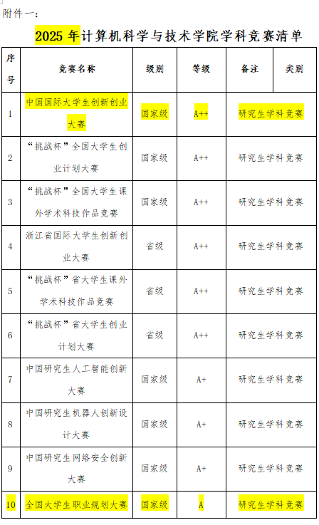  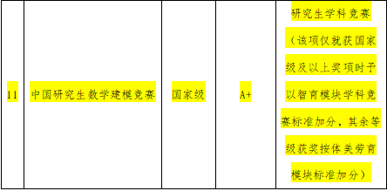  （说明：新增中国国际大学生创新创业大赛、全国大学生职业规划大赛、中国研究生数学建模竞赛三项学科竞赛。其中，中国研究生数学建模竞赛仅就获国家级及以上奖项时予以智育模块学科竞赛标准加分，其余等级获奖按体美劳育模块标准加分）

*本说明仅供参考，请以《浙江师范大学计算机科学与技术学院研究生综合测评实施细则（三）》最终文本为准。

